HỌC HÁT: MỘT NĂM MỚI BÌNH AN
I. MỤC TIÊU:
1. Kiến thức:
Khám phá, nhận biết được các âm thanh to dần - nhỏ dần.
2. Năng lực:
* Năng lực chung:
- Nhận biết và bày tỏ được tình cảm, cảm xúc của bản thân thông qua hoạt động nghe nhạc.
- Biết trình bày ý tưởng của bản thân thông qua các hoạt động học
- Tích cực, chủ động, sáng tạo thông qua hoạt động đọc nhạc và chơi nhạc
*Năng lực âm nhạc:
Bước đầu phân biệt và mô phỏng được âm thanh to dần - nhỏ dần
- Hát bài hát Năm mới bình an với giọng hát tự nhiên, tư thế phù hợp; hát rõ lời và thuộc lời, duy trì được tốc độ ổn
- Đọc đúng tên nốt của thang âm và bài đọc nhạc; bước đầu thể hiện đúng cao độ và trường độ các mẫu âm.
- Bước đầu chơi nhạc cụ đúng tư thế, đúng cách; thể hiện đúng trường độ các mẫu tiết tấu, biết sử dụng nhạc cụ để đệm cho bài hát Năm mới bình an và nhận biết âm thanh to dần - nhỏ dần.
- Biết vận động cơ thể phù hợp với nhịp điệu.
- Nhận biết và nêu được tên của nhạc cụ Bộ chuông cầm tay
3. Phẩm chất:
- Biết yêu quê hương, yêu Tổ quốc qua những hình ảnh sinh hoạt đặc trưng của ngày Tết cổ truyền.
- Biết yêu thương, quan tâm, chăm sóc người thân trong gia đình qua nội
dung khám phá và học bát

TL | HOẠT ĐỘNG CỦA GV | HOẠT ĐỘNG CỦA HS
 | KHỞI ĐỘNG  Mục tiêu: Tạo tâm thế tích cực, hứng thú học tập cho học sinh và kết nối với bài học.  Cách tiến hành:  - GV cho HS làm bài tập cá nhân  BT1: Em hãy nối các sự vật tạo ra âm thanh to dần, to dần - nhỏ dần và nhỏ dần trong các hình sau vào ô chữ thích hợp  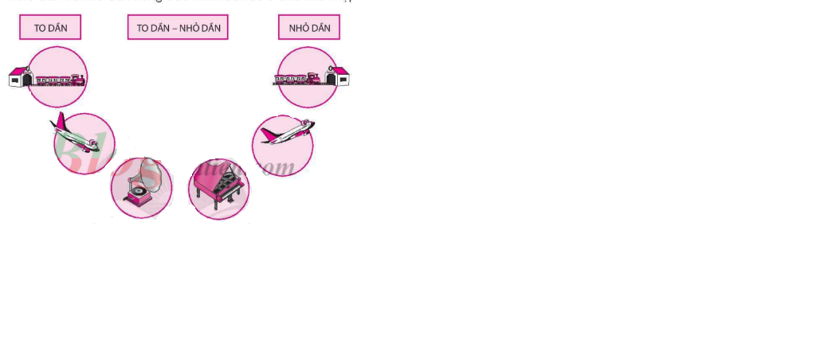  BT2: Hãy thể hiện âm thanh to dần – nhỏ dần của máy bay bằng giọng của em  - GV dẫn dắt HS vào tiết học mới  TỔ CHỨC HOẠT ĐỘNG DẠY HỌC  Hoạt động 1: Học hát Một năm mới bình an  Mục tiêu:  + Biết yêu thương, quan tâm, chăm sóc người thân trong gia đình qua nội dung khám phá và học hát  + Nhận biết và bày tỏ được tình cảm, cảm xúc của bản thân thông qua hoạt động nghe nhạc.  + Hát bài hát Năm mới bình an với giọng hát tự nhiên, tư thế phù hợp; hát rõ lời và thuộc lời, duy trì được tốc độ ổn  Cách tiến hành:  - GV giới thiệu thêm một số hình ảnh về Tết cổ truyền của dân tộc: cây đào, cây mai, mâm ngũ quả; cảnh chuẩn bị cho ngày Tết: trang hoàng nhà cửa, gói bánh, làm mứt,...; từ đó hình thành phẩm chất cho HS biết yêu mến quê hương, đất nước và văn hoá cổ truyền của dân tộc Việt.  - GV hỏi thêm HS một số câu hỏi để HS cảm nhận được niềm vui, hân hoan mỗi dịp Tết đến xuân về:  + Em thường làm gì vào ngày Tết  + Em thích nhất hoạt động nào trong dịp Tết? Vì sao?  + Một năm mới người ta thường cầu chúc nhau điều gì?  - GV chia lớp thành 2 đội A và B, mỗi đội sẽ chọn mặt hàng để rao như hoa mai, hoa đào, mút bí, mứt dừa,... Mẫu tham khảo:  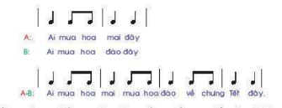  - GV dạy bài hát theo lối móc xích, tuỳ năng lực thực tế của HS mà GV thực hiện các bước dạy hát phù hợp  - GV gọi HS đọc lời bài hát, chia từng câu, GV dạy HS hát theo từng câu -> lời -> cả bài  Hoạt động 1: Vận động cơ thể - bài hát Một năm mới bình an  Mục tiêu: HS vận dụng cơ  Cách tiến hành:  - GV yêu cầu HS chia lớp thành các nhóm nhỏ, mỗi nhóm hát lại bài hát theo các hình thức khác nhau  - GV kết hợp việc hát với vận động cơ thể (HS sáng tạo vận động) hoặc nhạc cụ gõ đơn giản (tambourine, song loan,....).  - GV làm mẫu, HS quan sát làm theo | - HS hát bài hát theo nhóm  - HS thể hiện âm thanh theo hình thức cá nhân  - HS nghe GV giới thiệu bài mới  - HS quan sát hình ảnh và cảm nhận không khí ngày Tết  - HS trả lời câu hỏi theo hình thức cá nhân:  - HS chia nhóm tham gia vào nhiệm vụ  - HS quan sát lời trong SGK, học hát theo hướng dẫn của GV  - HS hát theo nhóm: vỗ tay theo nhịp/đệm/ phách  - HS hát và vận động cơ thể  - HS sáng tạo theo cách riêng

